Höstträff den 13 september 2025 på Gymnastikgatan.
VO Janne Hult är värd för mötet.
Logen Bråvikens medlemmar och gäster träffades för det årliga höstupptaktsmötet, och som vanligt samlades vi på Gymnastikgatan med förväntan på god mat och trevligt umgänge.
Samlingen skedde utanför möteslokalen där ett glas cider inmundigades och förutsättningarna för det första momentet klargjordes; En tipspromenad signerad Broder Lennart Exíus.

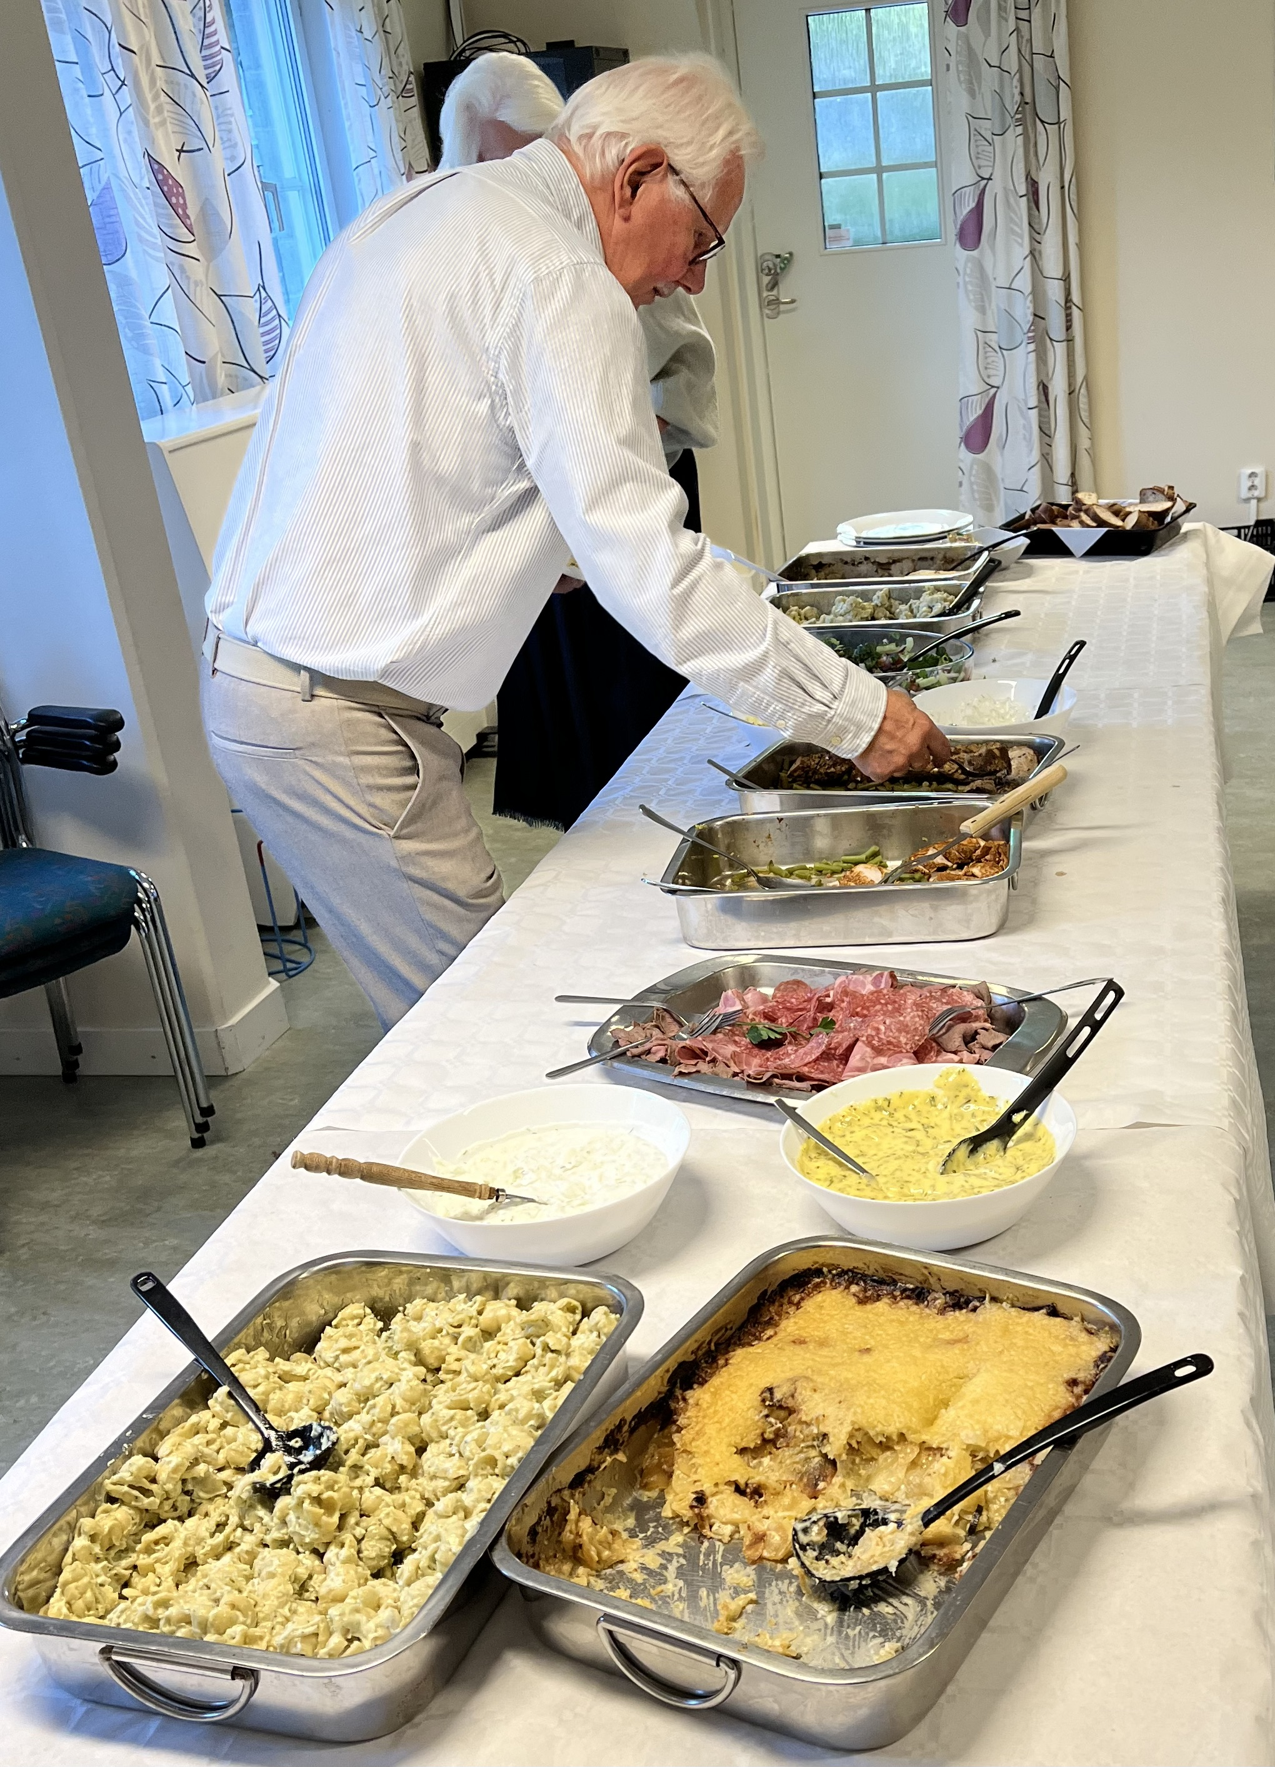
Under trevlig samvaro avverkades tipspromenaden och ”åror” köptes och snart kunde måltiden börja och buffén smakade mycket gott, det höll vi all med om.

Kulturledare Elsy Sundström
Efter måltiden var det rättning av tipslapparna från tipspromenaden, och nog fick Rådhusets höjd och Spårvagnslinjer många att undra var Broder Lennart hämtat sina frågor ifrån och vinster blev det, här lite godsaker till Broder Per.
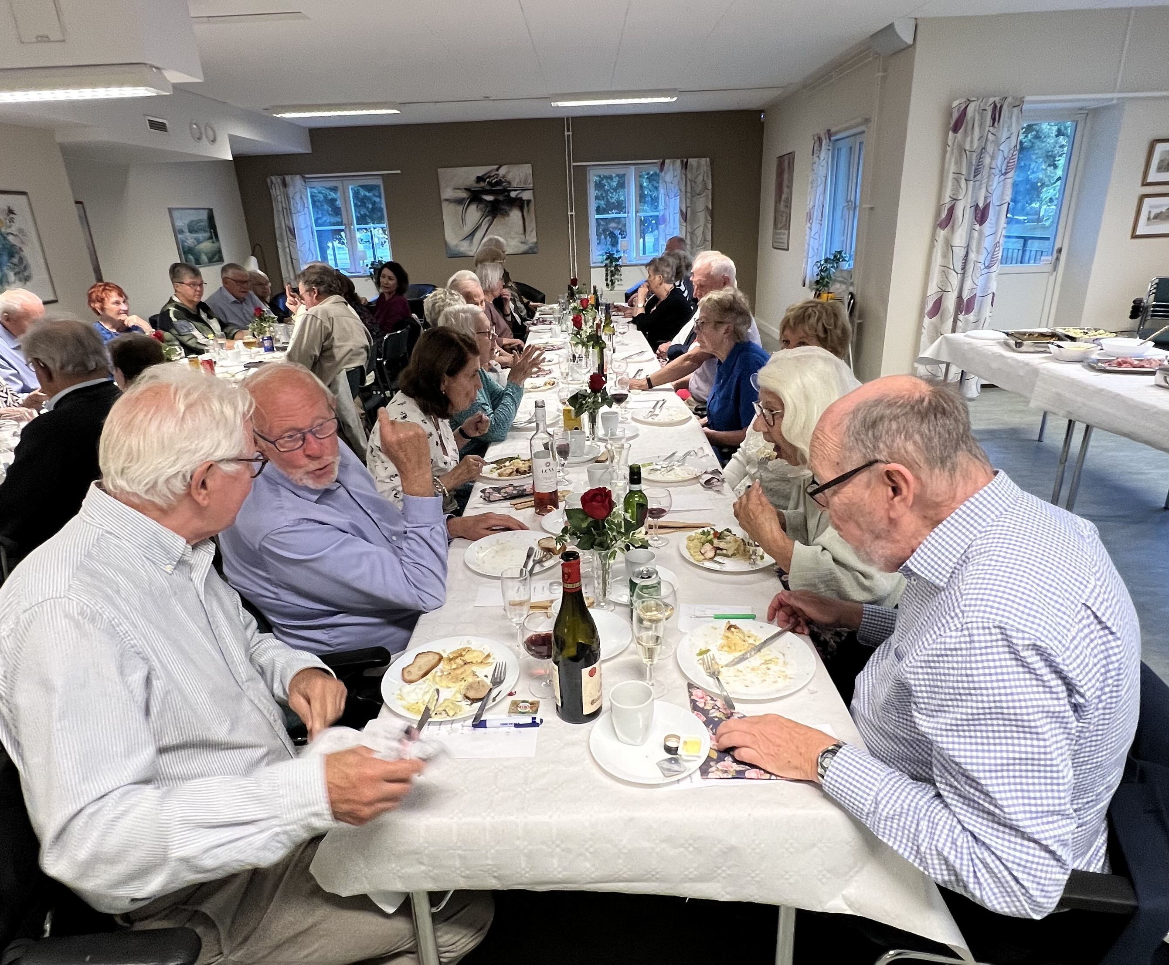
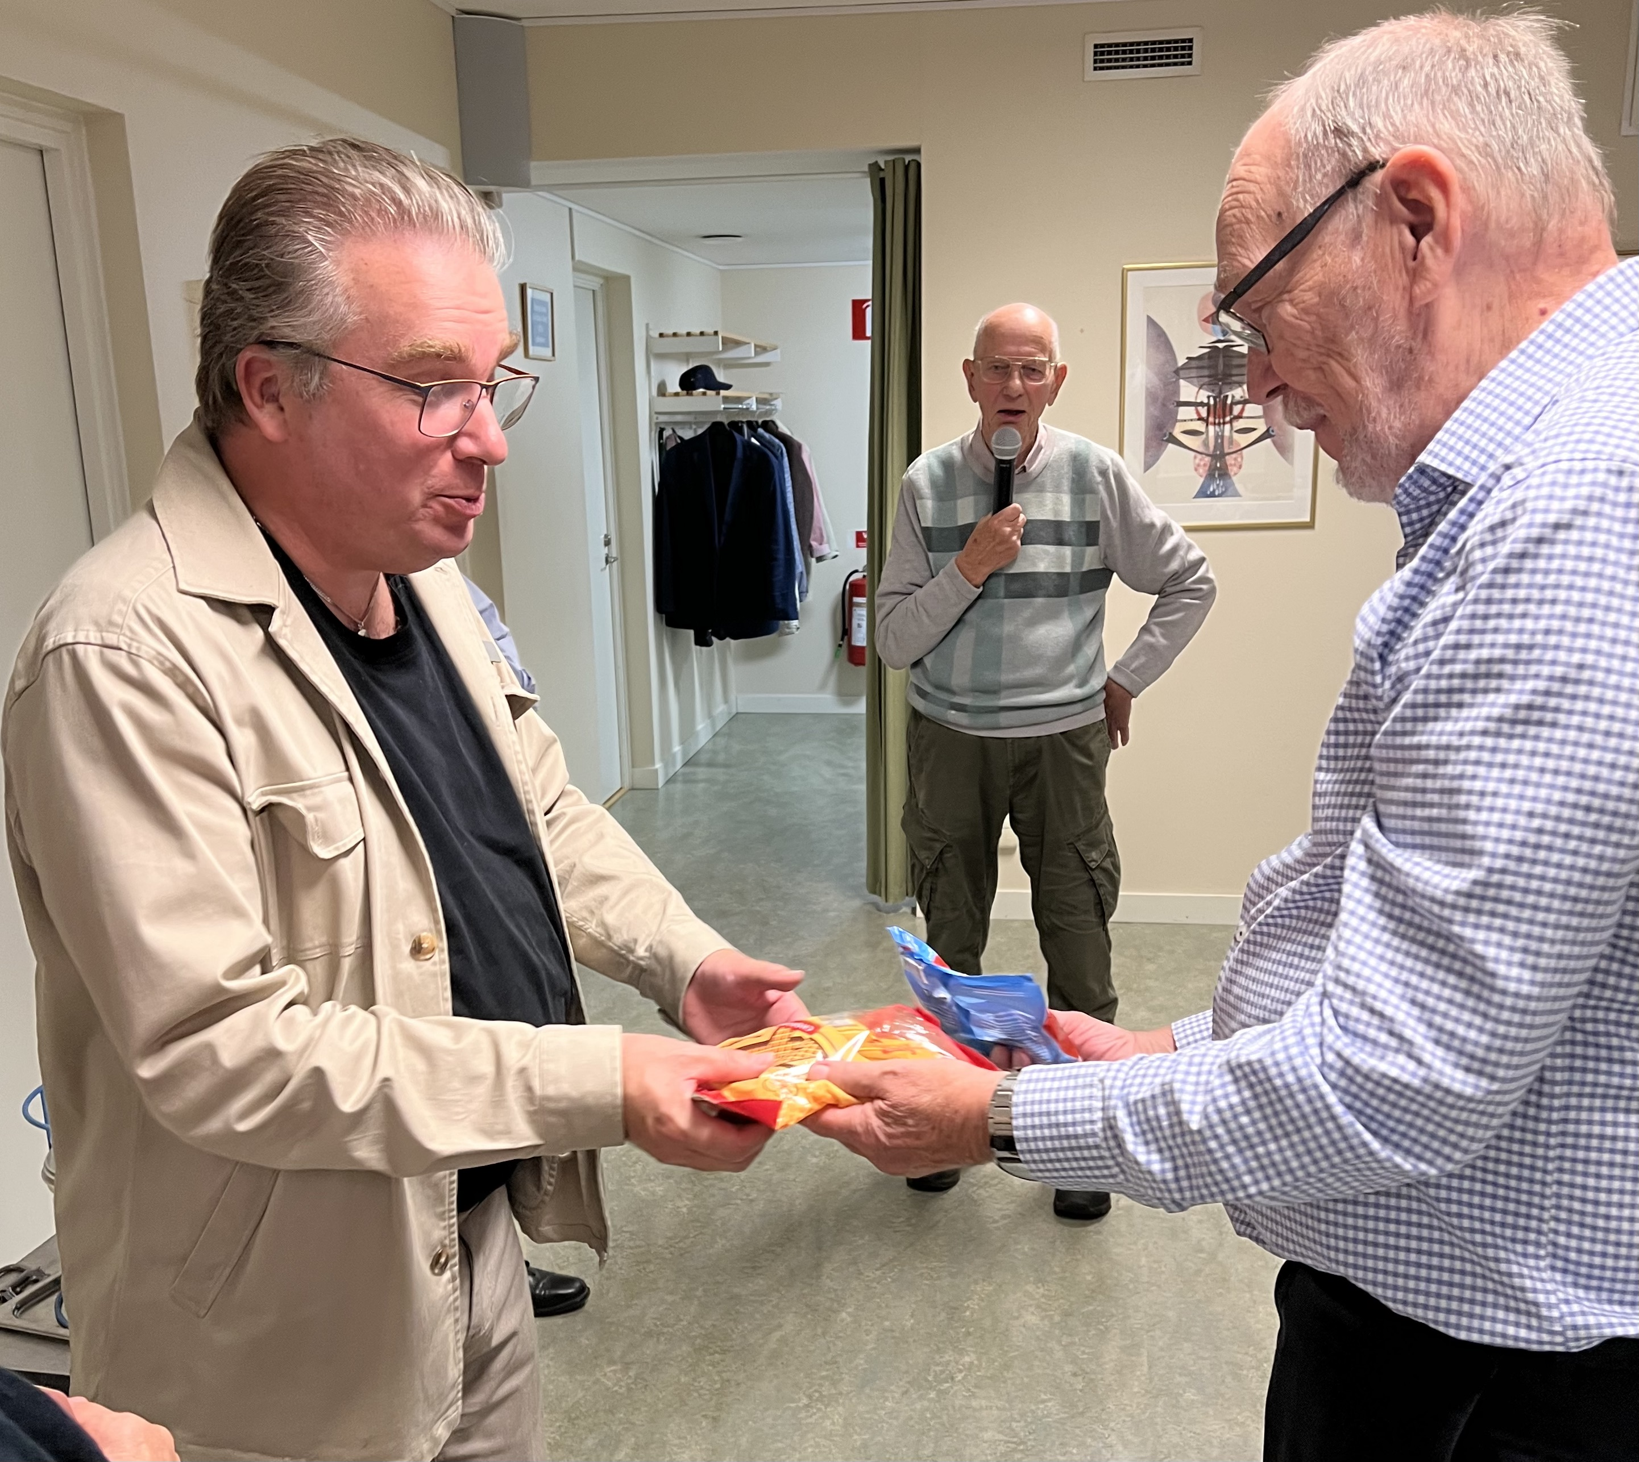
Broder Per Winberg Wingren mottar pris av VO Janne Hult.

Kvällen fortsatte med kaffe o kaka. Årorna kom till användning, för en del, och när det började skymma så gick vi ut i den ljumma höstkvällen, mätta och belåtna och tackade varandra för trevligt sällskap.
Vid pennan
Broder Carl Magnus Erzell

